Федеральное государственное образовательное бюджетное учреждение высшего образования

«ФИНАНСОВЫЙ УНИВЕРСИТЕТ ПРИ ПРАВИТЕЛЬСТВЕ

РОССИЙСКОЙ ФЕДЕРАЦИИ»

(Финансовый университет)

**Колледж информатики и программирования**

ПМ.03 Участие в интеграции программных модулей

Группа: 4ПКС-518

УТВЕРЖДАЮ

Председатель предметно-цикловой комиссии программирования в компьютерных системах

__________________ /А.И. Пестов/

« » декабря 2021 г.

**ПРОЕКТ КУРСОВОЙ**

**На тему: Проектирование и разработка электронного учебного пособия-конструктора для преподавателя на языке программирования C#**

**ПОЯСНИТЕЛЬНАЯ ЗАПИСКА**

Руководитель курсового проекта

_______________/Т.Г. Аксёнова/

Исполнитель курсового проекта

______________ /М.В. Соколов/

Оценка за проект: ____________

« » декабря 2021 г.

Москва

2021

СОДЕРЖАНИЕ

Введение 3

ГЛАВА 1 ПРЕДПРОЕКТНОЕ ИССЛЕДОВАНИЕ 5

1.1 Описание предметной области 5

1.2 Сравнительный анализ аналогов 5

1.3 Постановка задачи 8

1.4 Характеристика инструментальных средств разработки 9

СПИСОК ИСПОЛЬЗОВАННЫХ ИСТОЧНИКОВ 13

# Введение

В нашем мире трудно представить процесс обучения без электронных ресурсов. Каждый преподаватель хоть раз прибегал к каким-то готовым тестам и учебным материалам. Есть множество приложений, где собраны тестовые задания, которые помогают преподавателям проверить уровень знаний учеников.

На просторах интернета есть много программ для составления тестов самостоятельно или программы с готовым тестом. Этим пользуются многие, но нет приложения, где перед прохождением теста преподаватель сможет сам составлять краткую теорию и тест.

Цель проекта – создание программы, с помощью которой, преподаватель сможет преподносить материал ученикам в интерактивной форме, а также составить тест и посмотреть, как ученики усвоили его.

Для достижения цели необходимо было решить ряд задач, а именно: разработать программу, реализовав удобный пользовательский интерфейс, осуществить отладку и тестирование разработанной программы.

Объектом исследования является проблема с недостаточным количеством бесплатного ПО учебных пособий-конструкторов для преподавателей.

Предмет исследования является приложение, которое включает в себя теоретическую и практическую часть и оценивать учеников или студентов

Для реализации программы использовались две группы методов исследования:

- теоретические методы: анализ, обобщение, моделирование, классификация;

- эмпирические методы: сравнение, эксперимент, наблюдение.

Источниковой базой исследования для проекта являются: государственные стандарты для оформления пояснительной записки, создания руководства по использованию программы, учебная литература и интернет ресурсы.

Функциональными требованиями будет проектирование и разработка front-end и back-end для учебного пособия-конструктора.

Для создания данного проекта будут использоваться следующие инструментальные средства:

- Среда программирования - Microsoft Visual Studio

- Язык программирования - С#

- Графический пользовательский интерфейс - Windows Presentation Foundation

- Инструмент для построения диаграмм - Draw.io

- Программа(установщик)- **Actual Installer**

- Текстовый редактор - **Microsoft Word**

- Инструмент для создания презентации- PowerPoint

- Создание базы данных - Sql

-Инструмент для управления базами данных SQL- SQL Server Management Studio

Опираясь на это, входе курсового проекта будет разработано электронное учебное пособие-конструктор для преподавателей и студентов.

# ГЛАВА 1 ПРЕДПРОЕКТНОЕ ИССЛЕДОВАНИЕ

## Описание предметной области

В мире информационных технологий можно полностью автоматизировать любую деятельность человека. Это помогает людям упростить их работу и тем самым облегчить свою рабочую деятельность.

Деятельность преподавателя за частую происходит за счет поиска нужной информации и преподнесения ее своим ученикам. В наше время трудно зафиксировать внимание на чем-то одном, а тем более заинтересовать ученика своим предметом.

Цель проекта – создание программы, с помощью которой, преподаватель сможет преподносить материал ученикам в интерактивной форме, а также составить тест и посмотреть, как ученики усвоили его.

Для достижения цели необходимо было решить ряд задач, а именно: разработать программу, реализовав удобный пользовательский интерфейс, осуществить отладку и тестирование разработанной программы.

Программа предназначена для учителей для проведения контроля знаний учеников.

Учитель будет иметь возможность в программу добавлять теоретический материал и задания для проверки усвоения материала.

Ученик сможет самостоятельно прочитать материал, который прикрепил учитель и после пройти проверку знаний по этому материалу.

Входным источником информации будет материал для составления краткой теории и тестов в виде учебников, презентаций. Выходными параметрами будут результаты прохождения тестирования.

## Сравнительный анализ аналогов

Для составления тестов, которые помогают преподавателям помогать анализировать усвоенный материал, есть куча программ. Все эти программы по-своему хороши и имеют свои недостатки. Для выявления сильных и слабых сторон, которые будут использоваться в данном приложении, необходимо провести анализ похожих приложений.

Первая программа называется easyQuizzy, проект Андрея Шкуропия и [Ильи Полсакова](http://polsakov.ru/).

Программа популярна в странах СНГ, а также переведена на множество языков и удобный интерфейс. Из минусов можно выделить, что приложение стоит дорого и последние обновления не поддерживаются на некоторых операционных системах. Иконка приложения, а так же вид страницы представлен ниже.

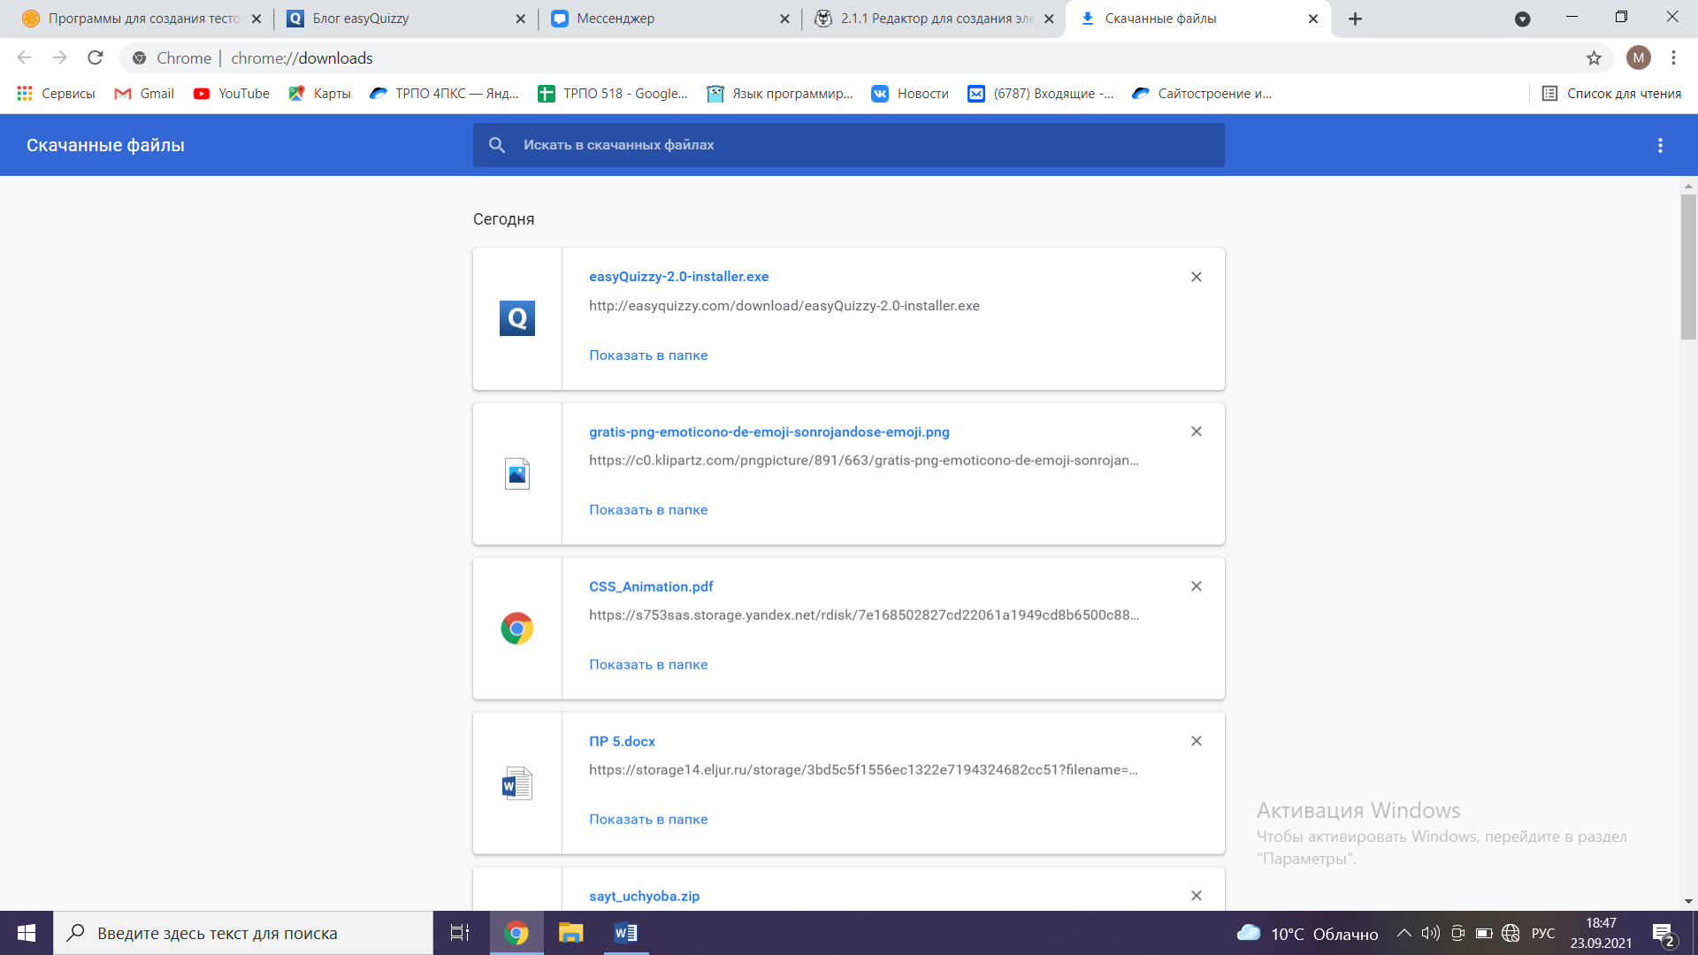

Рисунок 1 Иконка приложения easyQuizzy [17]

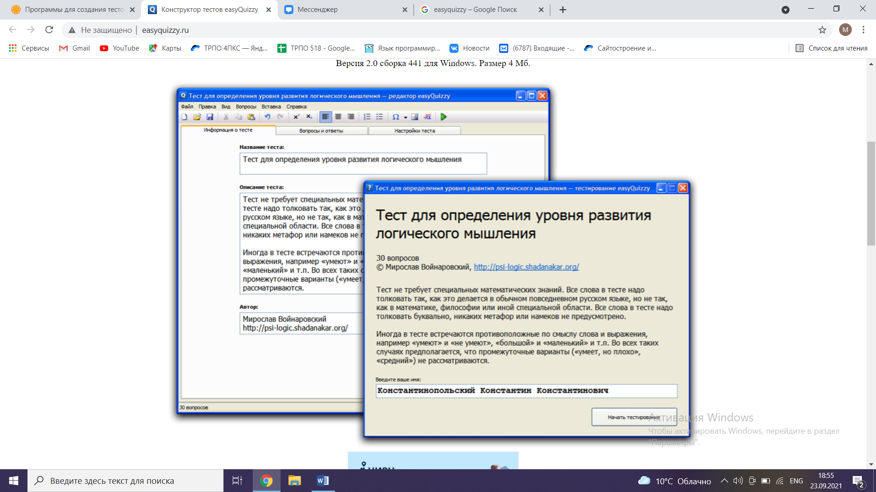

Рисунок 2 Приложение

Второе приложение называется UniTest System. Оно платное, но есть пробная версия. Нельзя добавить в приложение видео файлы, так же нельзя пропустить вопрос, а затем вернуться к нему. Приятный и понятный интерфейс, можно сделать несколько разных вариантов ответов. Вид приложения представлен ниже.

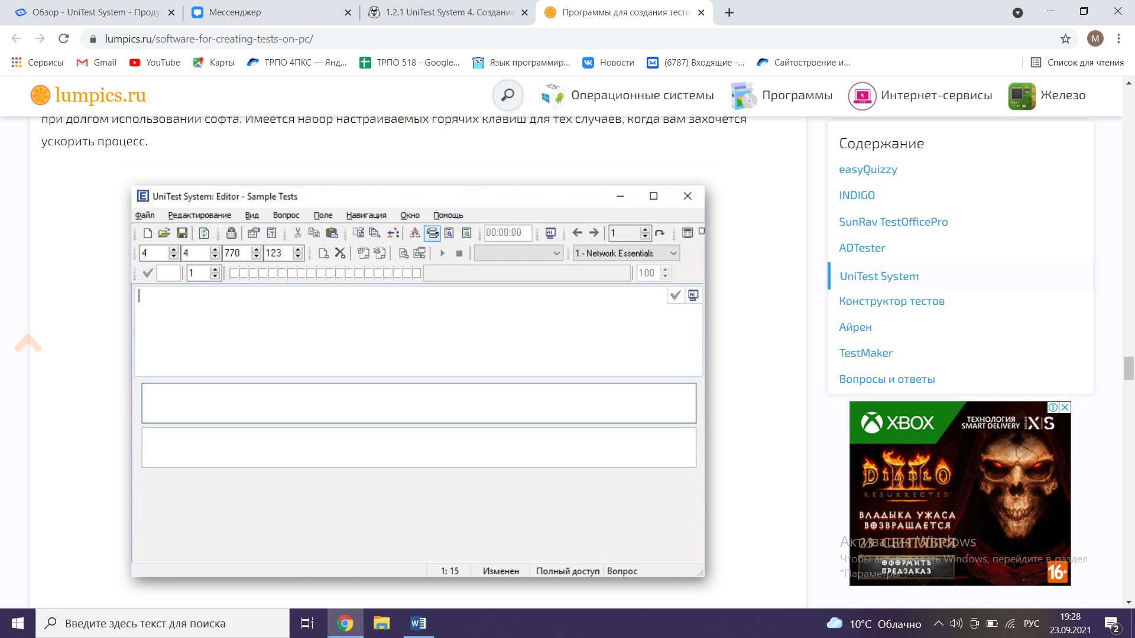

Рисунок 3 UniTest

TestMarket еще одна программа для составления тестов. Программа является платной, но есть демо-версия. У программы продуманный интерфейс и большое количество типовых заданий, так же можно настроить таймер для решения заданий. Из минусов, это отсутствие системы управления пользователями и не понятная работа с файлами отчетов.

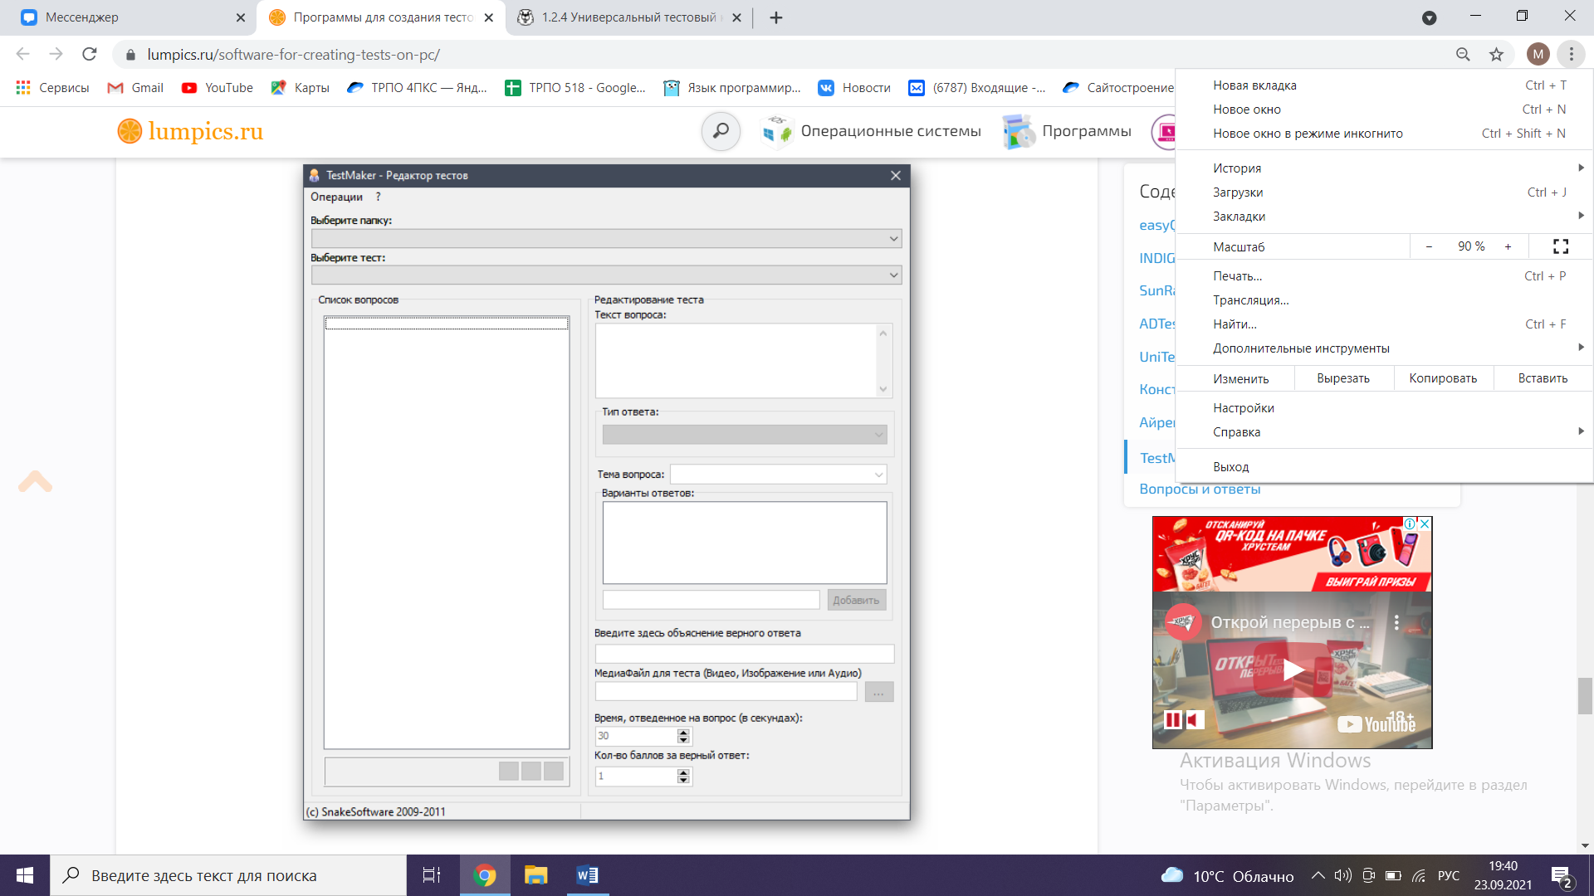

Рисунок 4 Приложение TestMaker

После анализа некоторых приложений, стало понятно, что не все приложения обладают удобным интерфейсом. Так же нельзя перед выполнением теста загрузить учебный материал, что усложняет сосредоточенность детей на выполнении тестов.

## Постановка задачи

Необходимо создать программу, которая поможет преподавателям доносить до своих учеников важную информацию и проверять ее усвоение.

Входными данными будут:

1. Логин

2. Пароль

3. Тема теории

4. Выбранный раздел учебника

Выходными данными будут:

1. Интерфейс
2. Теоретическая информация от учителя

Функциональные требования к программному продукту заключаются в реализации интерфейса, где будет располагаться теоретическая часть программы для пользователей.

Не функциональные требования состоят из разработки понятного интерфейса для пользователей, реализации многопользовательской архитектуры и поддержка операционной системы Windows

## Характеристика инструментальных средств разработки

* Описание среды программирования

Интегрированная среда разработки (IDE) — это многофункциональная программа, которая поддерживает многие аспекты разработки программного обеспечения. Интегрированная среда разработки Visual Studio — это стартовая площадка для написания, отладки и сборки кода, а также последующей публикации приложений. Помимо стандартного редактора и отладчика, которые есть в большинстве сред IDE, Visual Studio включает в себя компиляторы, средства автозавершения кода, графические конструкторы и многие другие функции для улучшения процесса разработки. [13]

* Описание языка программирования C#

С# («Си Шарп») – один из наиболее быстро растущих, востребованных и при этом «удобных»  языков программирования. Это модификация фундаментального языка С от компании Microsoft, призванная создать наиболее универсальное средство для разработки программного обеспечения для большого количества устройств и операционных систем.

С# популярен за счет своей «простоты». Простоты для современных программистов и больших команд разработчиков, чтобы те могли в сжатые сроки создавать функциональные и производительные приложения. Этому способствуют нетипичные конструкции языка и специфичный синтаксис, помогающий максимально органично реализовать намеченные функции.

Популярность языка – еще одно значимое преимущество. Большое количество поклонников C# способствуют его развитию. Также это благоприятно влияет на рост числа вакансий, связанных с разработкой на языке Microsoft. Программисты, хорошо знакомые с С#, востребованы в индустрии, несмотря на их большое и постоянно увеличивающееся количество.  [20]

* Описание графического пользовательского интерфейса

Windows Presentation Foundation (WPF) — это платформа пользовательского интерфейса для создания клиентских приложений для настольных систем. Платформа разработки WPF поддерживает широкий набор компонентов для разработки приложений, включая модель приложения, ресурсы, элементы управления, графику, макет, привязки данных, документы и безопасность. [14]

* Описание системы управления базами данных

**Microsoft SQL Server** — система управления реляционными базами данных (РСУБД), разработанная корпорацией Microsoft. Основной используемый язык запросов — Transact-SQL, создан совместно Microsoft и Sybase. Transact-SQL является реализацией стандарта ANSI/ISO по структурированному языку запросов (SQL) с расширениями. Используется для работы с базами данных размером от персональных до крупных баз данных масштаба предприятия; конкурирует с другими СУБД в этом сегменте рынка.

**SQL Server Management Studio (SSMS) — это интегрированная среда для управления любой инфраструктурой SQL, от SQL Server до баз данных SQL Azure. SSMS предоставляет средства для настройки, наблюдения и администрирования экземпляров SQL Server и баз данных. С помощью SSMS можно развертывать, отслеживать и обновлять компоненты уровня данных, используемые вашими приложениями, а также создавать запросы и скрипты. [18]**

* Описание инструмента для построения диаграмм и схем

Draw.io — инструмент для создания диаграмм, блок-схем, интеллект-карт, бизнес-макетов, отношений сущностей, программных блоков и другого. Сервис распространяется на бесплатной основе с открытым исходным кодом. Draw.io обладает богатым набором функций для визуализации большинства задач пользователя.

При входе на сервис пользователь сразу попадает в рабочий интерфейс. У пользователя нет возможности для авторизации или регистрации, есть только опция выбора места для экспорта проекта. Процесс создания проекта выглядит следующим образом: пользователь перетаскивает из левой панели фигуры или элементы на рабочую поверхность, затем изменяет их — изменяет цвет, размер, шрифт текста, свойства фигуры (прозрачность, форма и т. д.). Draw.io позволяет отслеживать и восстанавливать изменения готовых проектов, импортировать и экспортировать в PDF, PNG, XML, VSDX, HTML, а также автоматически публиковать и делиться работами. [16]

* Описание других программных продуктов, которые используются в процессе курсового проектирования.

1. **Actual Installer** – это профессиональный инсталлятор, который позволит Вам создавать качественные установочные программы с невероятной легкостью. Интуитивно-понятный интерфейс программы позволит Вам забыть о сложностях скриптовых языков и создавать полноценные установочные пакеты, готовые для дистрибуции, всего за несколько минут. [12]
2. **Microsoft Word** является самым распространенным текстовым редактором в мире. Документы многих компаний печатаются именно с помощью этой легендарной программы. В наше время открыть текстовый файл сможет практически любой школьник. Без особых трудностей можно выполнить простейшее редактирование. Все это возможно благодаря интуитивно понятному интерфейсу, простоте основных операций с текстовым файлом. Интерфейс и возможности Word улучшались от версии к версии.  [19]
3. **PowerPoint** – программа, которая применяется для создания презентаций. Она входит в Microsoft Office и пользуется огромной популярностью в наши дни. Приложение актуально для бизнеса, рекламной сферы, преподавательской и лекционной деятельности. Его активно применяют школьники и студенты. Программа отлично подходит для публичных выступлений и является эффективным инструментом обучения. [15]

ГЛАВА 2 ПРОЕКТИРОВАНИЕ И РЕАЛИЗАЦИЯ ПРОГРАММЫ

1. Анализ требований и определение спецификаций программного обеспечения

Для реализации программного продукта необходимо продумать все детали и реализовать определенные схемы и диаграммы.

Диаграмма вариантов использования позволяет определить какие объекты работают с определёнными частями программы и как они связаны. Ниже представлена данная диаграмма.

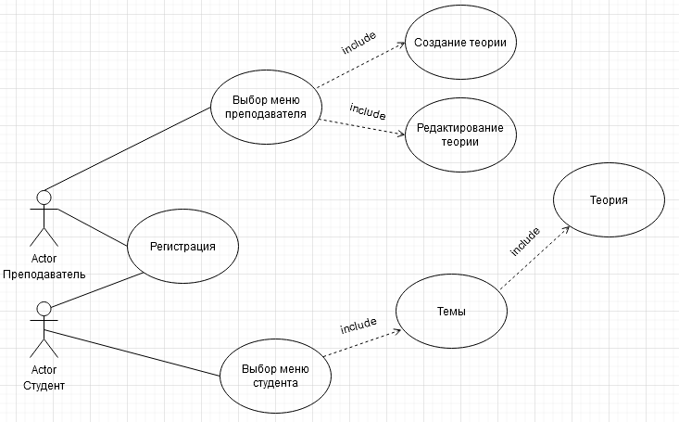

Рисунок 7.Диагрмма вариантов использования

Далее в таблицах представлены сценарии программы для каждого пользователя.

Таблица 2. Сценарий варианта использования "Регистрация"

|  |  |
| --- | --- |
| Вариант использования | Регистрация |
| Актер | Преподаватель, Студент |
| Краткое описание | Регистрация нового пользователя |
| Цель | Зарегистрировать нового пользователя |
| Тип | Базовый |

Таблица 3. Сценарий варианта использования "Выбор меню преподавателя"

|  |  |
| --- | --- |
| Вариант использования | Выбор меню преподавателя |
| Актер | Преподаватель |
| Краткое описание | Вывод меню преподавателя |
| Цель | Вывести меню преподавателя |
| Тип | Базовый |
| Ссылки на другие варианты использования | Включает Создание теории, Редактирование теории |

Таблица 4. Сценарий варианта использования "Выбор меню студента"

|  |  |
| --- | --- |
| Вариант использования | Выбор меню студента |
| Актер | Студент |
| Краткое описание | Вывод меню студента |
| Цель | Вывести меню студента |
| Тип | Базовый |
| Ссылки на другие варианты использования | Включает Темы |

В данном проекте будет происходить работа с базой данной и поэтому, первой диаграммой будет диаграмма «сущность –связь». На этой диаграмме показана связь между частями базы данных. Данная диаграмма представлена ниже.

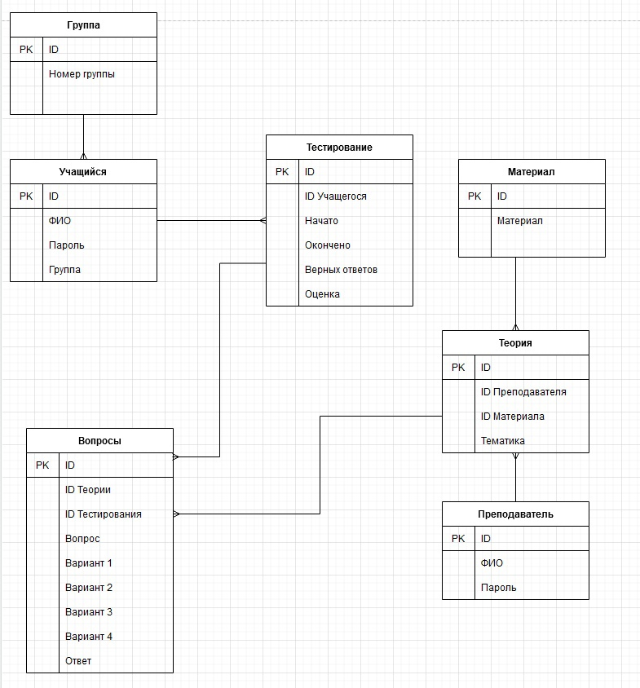

Рисунок 8. Диаграмма «сущность –связь»

Диаграмма «Переходов состояний», показывает в каком состоянии могут находится объекты программы при выполнении некоторых действий. На рисунке 8 представлена данная диаграмма.

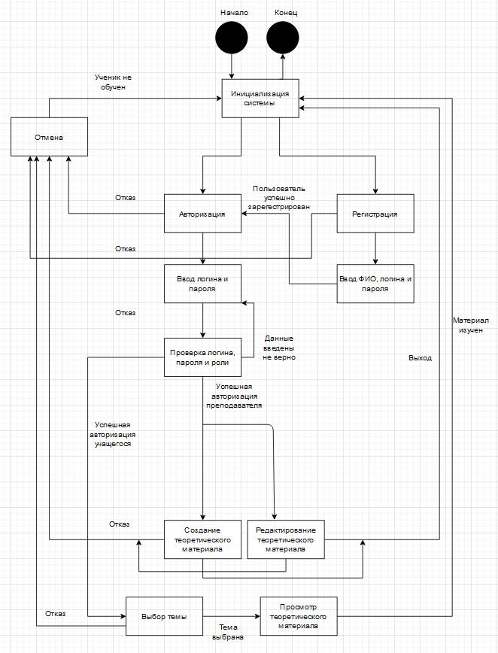

Рисунок 9. Диаграмма «Переходов состояний»

* 1. Проектирование программного обеспечения

Структурная схема программы поможет понять на какие подсистемы разделена программа и что входит в эти подсистемы. Такая схема представлена ниже.

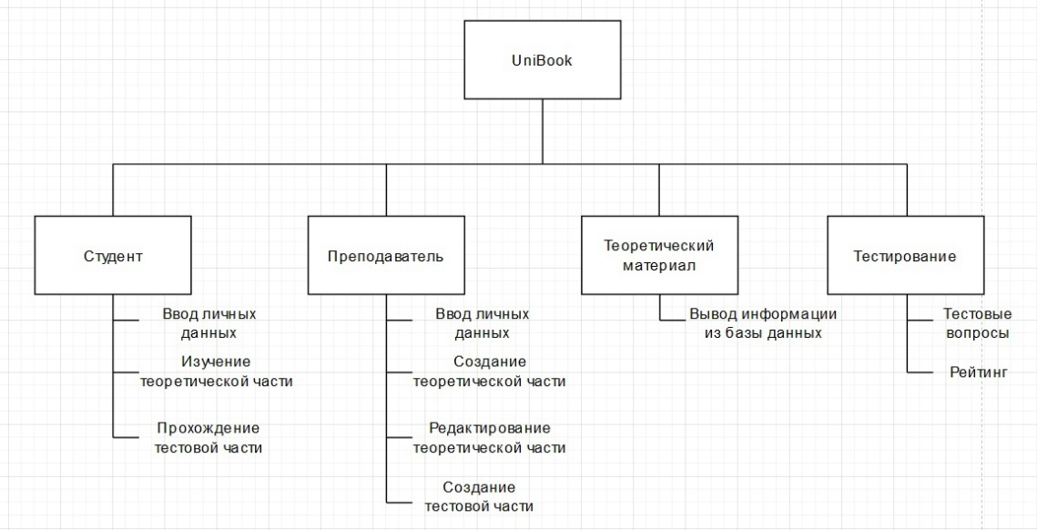

Рисунок 10.Структурная схема программы

Функциональная схема программы показывает работу компонентов программного обеспечения с описание информационных потоков, нахождение данных в потоках, используемых в созданной программе Схема представлена ниже.

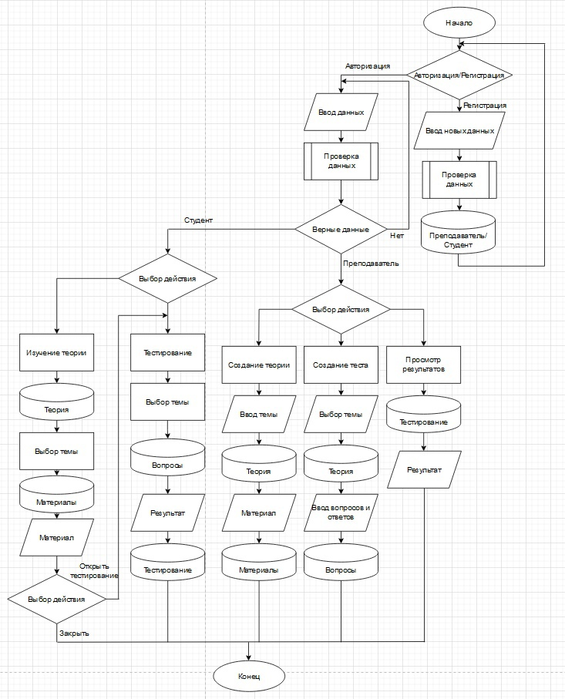

Рисунок 11.Функциональная схема программы

ER-диаграмма базы данных позволяет понять какие связи и отношения существуют между таблицами базы данных. Диаграмма данного проекта представлена ниже, была построена в Microsoft SQL Server Management Studio.

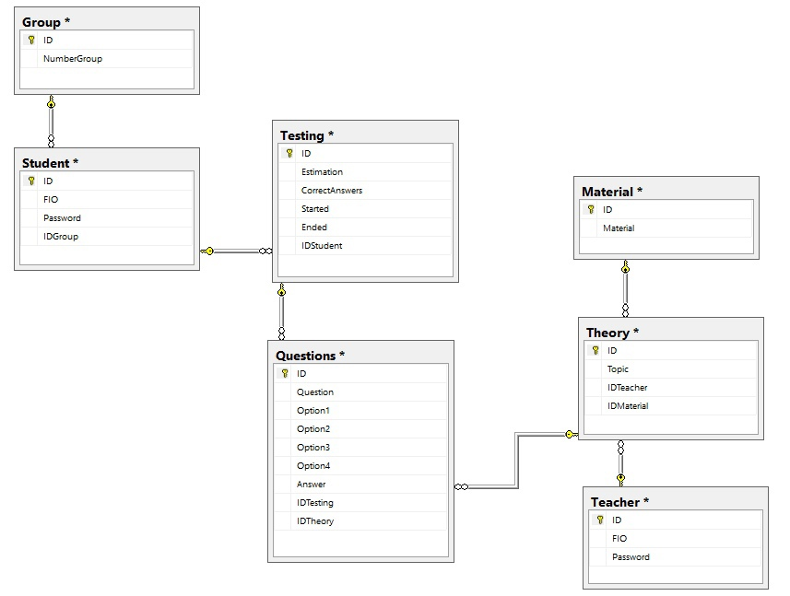

Рисунок 12.ER- диаграмма базы данных.

Ниже будут представлены структурные таблицы базы данных. В них описано название столбцов и тип данных, размер и параметры таблиц.

Таблица 5. Структурная таблица "Group"

|  |  |  |  |
| --- | --- | --- | --- |
| Имя поля | Тип данных | Размер | Параметр |
| ID | Int | 4 | Ключевое поле, запрещена пустота |
| NumberGroup | Nvarchar | 50 | Запрещена пустота |

Таблица 6. Структурная таблица "Student"

|  |  |  |  |
| --- | --- | --- | --- |
| Имя поля | Тип данных | Размер | Параметр |
| ID | Int | 4 | Ключевое поле, запрещена пустота |
| FIO | Nvarchar | 100 | запрещена пустота |
| Password | Nvarchar | 50 | запрещена пустота |
| IDGroup | Int | 4 | запрещена пустота |

Таблица 7. Структурная таблица "Testing"

|  |  |  |  |
| --- | --- | --- | --- |
| Имя поля | Тип данных | Размер | Параметр |
| ID | Int | 4 | Ключевое поле, запрещена пустота |
| Estimation | Int | 4 | запрещена пустота |
| CorrectAnswers | Int | 4 | запрещена пустота |
| Started | Datetime | 8 | запрещена пустота |
| Ended | Datetime | 8 | запрещена пустота |
| IDStudent | Int | 4 | запрещена пустота |

Таблица 8.Структурная таблица "Questions"

|  |  |  |  |
| --- | --- | --- | --- |
| Имя поля | Тип Данных | Размер | Параметр |
| ID | Int | 4 | Ключевое поле, запрещена пустота |
| Question | Nvarchar | 150 | запрещена пустота |
| Option1 | Nvarchar | 50 | разрешена пустота |
| Option2 | Nvarchar | 50 | разрешена пустота |
| Option3 | Nvarchar | 50 | разрешена пустота |
| Option4 | Nvarchar | 50 | разрешена пустота |
| Answer | Nvarchar | 50 | запрещена пустота |
| IDTesting | Int | 4 | запрещена пустота |
| IDTheory | Int | 4 | запрещена пустота |

Таблица9.Структурная таблица "Theory"

|  |  |  |  |
| --- | --- | --- | --- |
| Имя поля | Тип данных | Размер | Параметр |
| ID | Int | 4 | Ключевое поле, запрещена пустота |
| Topic | Nvarchar | 100 | запрещена пустота |
| IDTeacher | Int | 4 | запрещена пустота |
| IDMaterial | Int | 4 | запрещена пустота |

Таблица 10.Структурная таблица "Material"

|  |  |  |  |
| --- | --- | --- | --- |
| Имя поля | Тип данных | Размер | Параметр |
| ID | Int | 4 | Ключевое поле, запрещена пустота |
| Material | Nvarchar | 255 | запрещена пустота |

Таблица 11.Структурная таблица "Teacher"

|  |  |  |  |
| --- | --- | --- | --- |
| Имя поля | Тип данных | Размер | Параметр |
| ID | Int | 4 | Ключевое поле, запрещена пустота |
| FIO | Nvarchar | 100 | запрещена пустота |
| Password | Nvarchar | 50 | запрещена пустота |

На диаграмме Ганта показан примерный план работы над проектом. На рисунке ниже представлен график и выделены пункты за которые отвечает определенный человек.

Голубым цветом выделена совместная работа, красным цветом выделена работа Соколова М.В., розовым – Морозова А.С.

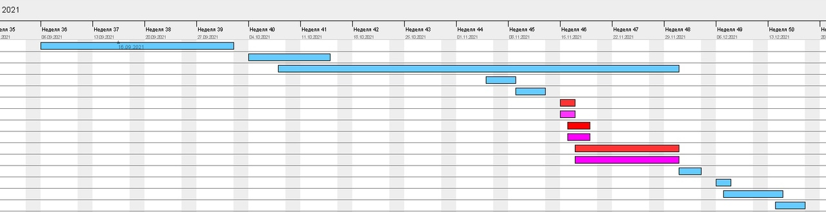

Рисунок 13.План работы

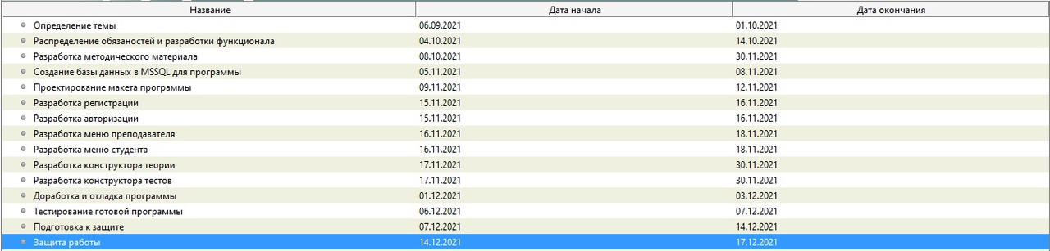

Рисунок 14. Название этапов и срок их выполнения

# СПИСОК ИСПОЛЬЗОВАННЫХ ИСТОЧНИКОВ

*Законодательные и нормативные акты:*

1. ГОСТ Р 7.0.12-2011 Библиографическая запись. Сокращение слов и словосочетаний на русском языке. Общие требования и правила. – М.: Стандартинформ, 2012. – 61 с.
2. ГОСТ 7.1-2003 Библиографическая запись. Библиографическое описание. Общие требования и правила составления. – М.: Стандартинформ, 2010. – 92 с.
3. ГОСТ 7.32-2017 Отчет о научно-исследовательской работе. Структура и правила оформления. – М.: Стандартинформ, 2017. – 47 с.
4. ГОСТ 7.82-2001 Библиографическая запись. Библиографическое описание электронных ресурсов. Общие требования и правила составления. – М.: ИПК Издательство стандартов, 2001. – 39 с.
5. ГОСТ Р 7.0.100-2018 Библиографическая запись. Библиографическое описание. Общие требования и правила составления. – М.: Стандартинформ, 2018. – 122 с.
6. ГОСТ Р 7.0.5-2008 Библиографическая ссылка. Общие требования и правила составления. – М.: Стандартинформ, 2008. – 32 с.
7. Единая система программной документации. – М.: Стандартинформ, 2005. – 128 с.

*Учебная и научная литература:*

1. Иванова, Г.С. Технология программирования: учебник для студентов вузов обуч. по напр. «Информатика и вычислительная техника» / Г.С. Иванова. – 3-е изд., стер. – Москва: Кнорус, 2018. – 333 с.
2. Павловская, Т.А. C#. Программирование на языке высокого уровня: учебник для студентов вузов. – СПб: Питер, 2020. – 432 с.
3. Перлова, О.Н., Ляпина, О.П., Гусева, А.В. Проектирование и разработка информационных систем: учебник. – 2-е изд, стер. – М.: Издательский центр «Академия», 2018. – 256 с.
4. Федорова, Г.Н. Разработка, внедрение и адаптация программного обеспечения отраслевой направленности: Учебное пособие / Г.Н. Федорова. – М.: КУРС: ИНФРА-М, 2019. – 336 с. – (Среднее профессиональное образование).

*Интернет-документы*

1. Actual Installer – [Электронный ресурс]. URL**:**[**http://www.actualinstaller.ru/**](http://www.actualinstaller.ru/)
2. Добро пожаловать в интегрированную среду разработки Visual Studio – [Электронный ресурс]. URL**:**  <https://docs.microsoft.com/ru/visualstudio/get-started/visual-studio-ide?view=vs-2019>
3. Начало работы с WPF  – [Электронный ресурс]. URL**:**  <https://docs.microsoft.com/ru-ru/visualstudio/designers/getting-started-with-wpf?view=vs-2019>
4. Обзор Microsoft PowerPoint . – [Электронный ресурс]. URL**:** [**https://softmonstr.ru/obzor-microsoft-powerpoint/**](https://softmonstr.ru/obzor-microsoft-powerpoint/)
5. Описание Draw.io – [Электронный ресурс]. URL**:** [**https://startpack.ru/application/draw-io**](https://startpack.ru/application/draw-io)
6. Программы для создания тестов на компьютере – [Электронный ресурс]. URL**:**  <https://lumpics.ru/software-for-creating-tests-on-pc/>
7. Скачивание SQL Server Management Studio (SSMS) – [Электронный ресурс]. URL**:** [**https://docs.microsoft.com/ru-ru/sql/ssms/download-sql-server-management-studio-ssms?view=sql-server-ver15**](https://docs.microsoft.com/ru-ru/sql/ssms/download-sql-server-management-studio-ssms?view=sql-server-ver15)
8. Что такое MS Word? Краткое описание текстового редактора Microsoft Word. – [Электронный ресурс]. URL**:** [**http://www.programm-school.ru/chto_takoe_ms_word.html#**](http://www.programm-school.ru/chto_takoe_ms_word.html)
9. Язык программирования C#: краткая история, возможности и перспективы – [Электронный ресурс]. URL**:**  <https://timeweb.com/ru/community/articles/chto-takoe-csharp>